Zde bude Titulní strana
Třída: 4.B Školní rok: 2025/2026
Obor: 26-41-M/01 Elektrotechnika
Zaměření: Automatizační a počítačové systémy

Praktická maturitní zkouška z odborných předmětů

Pro: Ondřeje Stratila

Ředitelství SPŠE Mohelnice Vám podle vyhlášky Ministerstva školství, mládeže a tělovýchovy č. 442/91 Sb. o ukončování studia ve středních školách a učilištích ve znění pozdějších předpisů určuje tuto praktickou zkoušku z odborných předmětů:

Téma maturitní práce:
Reflow pec pro pájení SMD
Způsob zpracování a pokyny k obsahu a rozsahu maturitní práce:
Cíl práce
Navrhnout a postavit reflow pec pro pájení SMD pro školní dílnu.

- Rozbor úlohy
- Výběr elektrotechnických komponentů
- Konstrukce pece
- Návrh elektrického zapojení
- Programování a regulace
- Praktická realizace
- Ekonomické zhodnocení
- Závěr

Kritéria hodnocení maturitní práce:
- Spolupráce s vedoucím práce a dodržování dílčích termínů 10%
- Zpracování písemné části ve dvou vyhotoveních 20%
- Praktická realizace, provedení, funkčnost 50%
- Obhajoba maturitní práce (15minut) 20%
Datum zadání: 20. října 2025
Termín odevzdání: 8. dubna 2026
Vedoucí práce: Ing. Martin Koutný
V Mohelnici dne 20. října 2025 ……………………………………………
ředitel školy

Zadání převzal dne 20. října 2025 ……………………………………………
podpis studenta

Prohlašuji, že jsem praktickou zkoušku vypracoval samostatně a všechny prameny jsem uvedl v seznamu použité literatury.

……………………………

jméno a příjmení studenta

Chtěl bych vyslovit poděkování panu Martinu Koutnému za odborné konzultace a poskytnuté informace.

……………………………

jméno a příjmení studenta

Prohlašuji, že nemám námitek proti půjčování nebo zveřejňování mé práce nebo její části se souhlasem školy.

……………………………

jméno a příjmení student

Obsah

1. Úvod 5
2. Rozbor úlohy 6
2.1 Popis účelu pece 6
2.2 Parametry pece 6
2.3 Porovnání s existujícím řešením 7
3. Výběr součástek 8
3.1 Řídící jednotka 8
3.2 Displej 8
3.3 Termočlánek 8
3.4 Rotační enkodér 9
3.5 Tlačítka 9
3.6 IR Trubice 9
3.7 SSR Relé 9
4. Konstrukce pece 10
4.1 Umístění topných těles 10
4.2 Umístění senzorů 10
4.3 Izolace 10
5. Elektrické zapojení 11
5.1 Schéma 11
5.2 Řídicí část 12
5.3 Zdroj 12
6. Programování a regulace 13
6.1 Mikropočítač Raspberry Pi Pico W 13
6.2 Popis programu 14
6.2.1. Průběh pájecího procesu 14
6.2.2. Logika řízení 14
6.2.3. Bezpečnostní prvky 15
6.3 Knihovny 15
7. Realizace 16
7.1 Montáž pece 16
7.2 Účinnost pece 16
8. Ekonomické Zhodnocení 17
9. Fotogalerie 18
10. Závěr 19
11. Seznam použité literatury a studijních materiálů 20
12. Přílohy 21

1. Úvod

Cílem práce bylo sestrojit reflow pec na pájení SMD součástek pro použití ve školních dílnách. Důležitým parametrem byla spolehlivost, jednoduchost, ale také nižší cena než u běžně prodávaných reflow pecí.

Aby bylo možné ve školní dílně realizovat projekty využívající SMD součástky, je potřebné zajistit spolehlivý proces pájení.

Cílem této dlouhodobé práce je konstrukce a programování reflow pece vlastní konstrukcí, která poskytuje přesnou kontrolu nad teplotním profilem a zároveň nabízí intuitivní ovládání pro studenty.

Základem bylo potřeba vybrat který typ reflow pece by byl nejvhodnější pro školní dílny, byla možnosti sestavit pásovou reflow pec které se využívají ve firmách, ale nevýhodou je obrovská spotřeba energie, velké rozměry a vysoká cena.

Zvolil jsem IR (Infračervenou) reflow pec, která se hodí do laboratoří a dílen kvůli nižší ceně, spotřebě energie a nezabírá tolik místa oproti pásové reflow peci. Dalším z důvodů bylo to že jsem měl k dispozici mini troubu MIKRO 5000 s IR trubicemi a díky tomu se snížila cena projektu.

Jádrem reflow pece je výkonný a lehce dostupný mikrokontroler Raspberry Pi Pico W programovatelný v programovacím jazyce micropython.

Ten slouží jako centrální řídicí jednotka, která v reálném čase zpracovává data a řídí spínání topných těles pomocí SSR (Solid State Relay) relé.

Pro zajištění přesné zpětné vazby, která je u procesu pájení kritická, je pro měření vysokých teplot v komoře využit termočlánek.
Jeho údaje mikrokontroler vyhodnocuje a na jejich základě dynamicky upravuje výkon pece, aby nedošlo k teplotním šokům nebo přepálení součástek.

Velký důraz byl při návrhu kladen na uživatelské rozhraní, které musí být v dílenském prostředí přehledné a snadno ovladatelné. Komunikaci s uživatelem zajišťuje displej, který v reálném čase vypisuje aktuální teplotu, stav procesu a nastavené parametry.

Pro navigaci v menu a změnu hodnot byl zvolen rotační enkodér, který umožňuje rychlý a přesný výběr, doplněný o mechanická tlačítka pro potvrzování voleb, přepínání nastavovaných parametrů a spouštění procesů.

2. Rozbor úlohy

2.1 Popis účelu pece

Hlavním účelem navrženého zařízení je automatizace zdlouhavého procesu pájení a umožňuje dosahovat profesionální kvality spojů při použití SMD součástek, a to i při použití moderních miniaturních součástek, které je prakticky skoro nemožné zapájet běžným způsobem (mikropájkou).

Neméně důležitým cílem projektu je však jeho přínos pro výuku. Zařízení slouží jako praktická ukázka další možnosti pájení, která se zásadně liší od klasické práce s mikropájkou.

Studenti díky tomu získají příležitost seznámit se s bezdotykovou metodou přetavení (reflow), Také si rozšíří své technologické dovednosti o postup, který je dnes standardem v průmyslové výrobě elektroniky.

2.2 Parametry pece

Parametr | Hodnota / Popis
Napájecí napětí | 230 V AC / 50 Hz
Celkový příkon | 750 W
Řídicí jednotka | Raspberry Pi Pico W (RP2040)
Měření teploty | Termočlánek s převodníkem MAX6675
Teplotní rozsah | … °C – … °C
Přesnost regulace | ± 5 °C
Uživatelské rozhraní | I2C 20x4 LCD displej, rotační enkodér, tlačítka
Spínání topných těles | Polovodičové relé SSR
Pracovní prostor (V/Š/D) | [ … x … x … ] mm
Počet pájecích profilů | uživatelsky nastavitelné
Chlazení | Otevření dveří

2.3 Porovnání s existujícím řešením

Na trhu existují čínské stolní pece (např. populární model T-962 mini). Jde o mikroprocesorem řízenou infračervenou (IR) stolní pec určenou pro přetavování pájky. Ačkoliv jde o hotový výrobek, pro školní účely mají několik úskalí.

Výhody T-962 mini:
      - Design
      - Účinnost

Nevýhody T-962 mini:
- firmwarem, který je obtížné upravit.
- Vysoká cena (14 036 Kč)

Výhoda mého řešení:
- Nízká cena (cca 1500 Kč)

- Hlavním benefitem je však otevřenost systému. Díky použití mikrokontroleru Raspberry Pi Pico W programovatelného v micropythonu máme plnou kontrolu nad softwarem, můžeme ladit regulaci přímo na míru a v případě poruchy je zařízení poměrně snadno opravitelné studenty v rámci výuky.

Nevýhoda mého řešení
- Design
- Účinnost

 | mini reflow pec LT-962 | školní reflow pec
Výkon | 800W | 750W
Počet topných těles | 2 | 2
Typ ohřevu | IR | IR
Předehřev | 70°C-150°C, 1-8 min | xx
Ohřev | Až 220°C, 1-8 min | xx
Pájení | Až 280°C, 0 – 30 sekund | xx
Tepelná konzervace | teplota pájení mínus 0-50°C | xx
Pájecí plocha | 235-180-26 mm | xx
Rozměry | 310-170-230 mm | xx
Napájecí napětí | 230V/50Hz | 230V/50Hz
Váha | 7.4 kg | xx
Cena | 14 036 Kč | Cca 1400 Kč

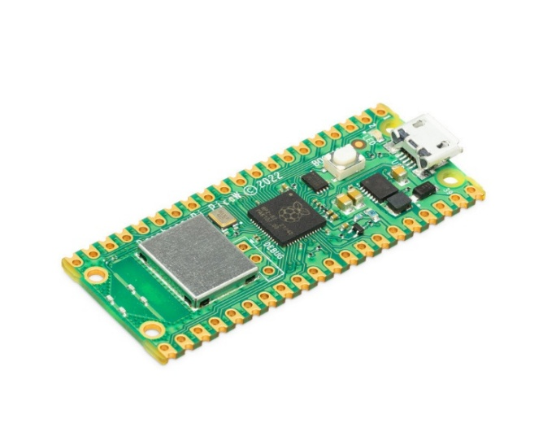
3. Výběr součástek

3.1 Řídící jednotka

- Jako řídicí jednotku jsem zvolil univerzální mikropočítač Raspberry Pi Pico W od společnosti Raspberry Pi Foundation.

- Tento mikropočítač lze programovat v micropythonu nebo C, a je osazený mikrokontrolerem RP2040.

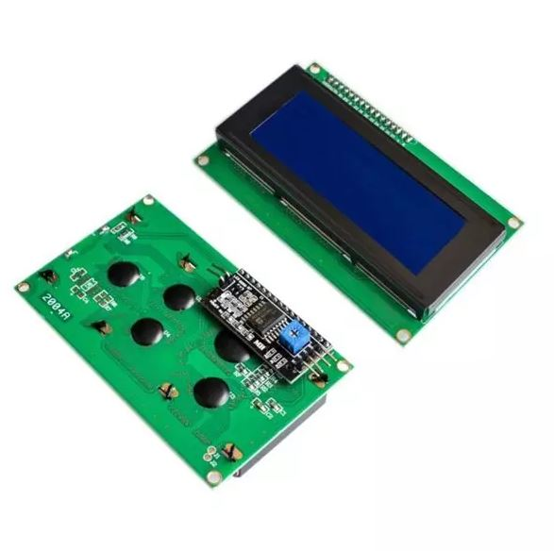
3.2 Displej

- Pro vizuální komunikaci zařízení s obsluhou jsem vybral LCD displej s rozlišením 20 znaků na 4 řádky. Konkrétně model s modrým podsvícením a bílým písmem.

- Displej je navržen pro použití s mikropočítači a jeho součástí převodník pro sběrnici I2C a pro komunikaci s Raspberry Pi Pico potřebuje pouze 2 datové vodiče (SDA a SCL) a napájení.

3.3 Termočlánek

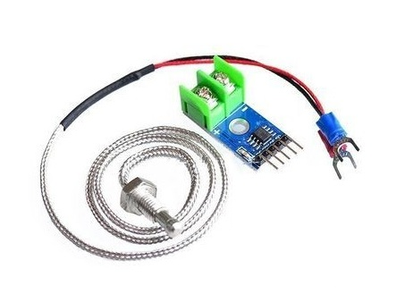
- Pro snímání teploty v komoře pece jsem zvolil termočlánek typu K, který spolehlivě pracuje i při vysokých teplotách, také má nízkou tepelnou setrvačnost, díky které dokáže velmi rychle reagovat na změnu teploty.

- Jelikož termočlánek generuje na svém výstupu pouze nízké napětí, takže jej nelze připojit přímo na mikropočítač.

- Z tohoto důvodu je mezi senzorem a mikrokontrolerem převodník MAX6675, který zesiluje slabý signál a pak ho převádí na digitální data.

3.4 Rotační enkodér

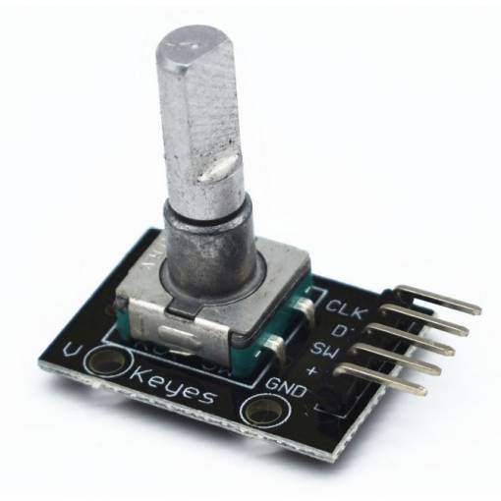
- K nastavení předehřevu, vrcholní teploty a času jsem vybral modul rotačního enkodéru typu KY-040, je to součástka, která převádí rotační pohyb hřídele na digitální signál.

- Na rozdíl od analogových potenciometrů nemá tento enkodér žádné mechanické dorazy, což umožňuje neomezený počet otáček na obě strany.

3.5 Tlačítka

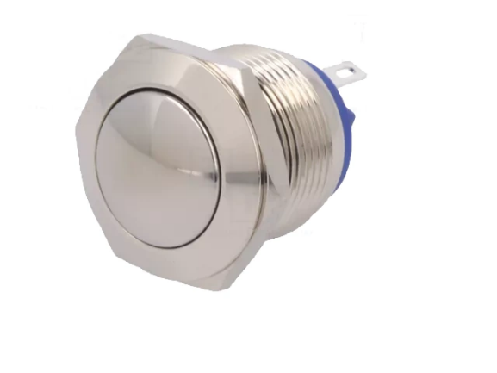
- Pro ovládání pece jsem zvolil mechanická tlačítka v provedení „antivandal“ které slouží k zapnutí / změně nastavované veličiny / vypnutí pece.

- Konkrétně byl použit typ s průměrem …. mm, tyhle tlačítka jsou navržena aby odolala hrubšímu zacházení.

3.6 IR Trubice

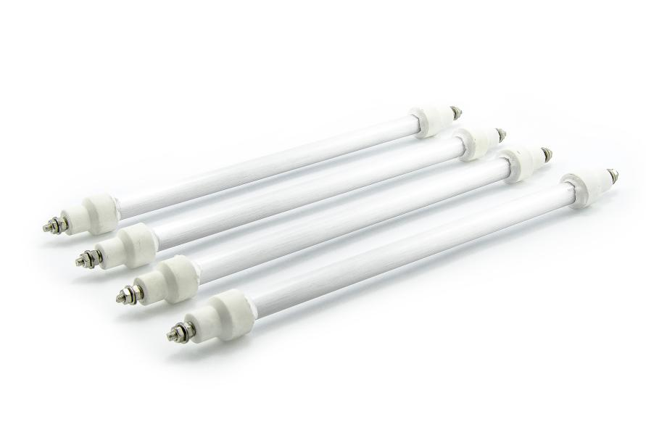
- Jako hlavní zdroj tepla jsem zvolil 2 křemenné infračervené (IR) trubice, které mají příkon 2x 375 W.

- Tato topná tělesa byla zachována z původní konstrukce pece, jelikož jsou dostatečné pro tento projekt a ušetřilo se na celkové ceně pece.

3.7 SSR Relé

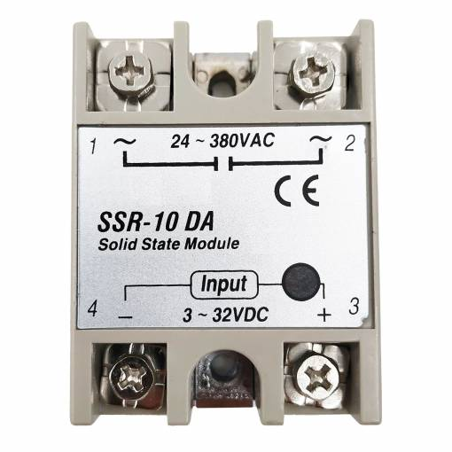
- Pro spínání ohřevu (IR trubic) jsem zvolil Solid State Relé SSR-10DA 380 V.

- SSR je elektronické spínací zařízení, které umožňuje řízení vysokých napětí a proudů pomocí malých vstupních signálů, použité SSR je spínané napětím 3 - 32 VDC, výstupní napětí je 24 - 380 VAC, spínaný proud až 10 A.

4. Konstrukce pece

- Pro mechanickou konstrukci reflow pece byla jako základ využita mini trouba typu MICRO 5000 která obsahovala 2 IR trubice.

- Významným faktorem při výběru byla také ekonomická stránka celého projektu. Troubu mi pro účely této práce věnoval pan učitel Martin Koutný, díky kterému se podařilo výrazně snížit celkové náklady.

- Původní ovládací zařízení bylo z trouby demontováno a bylo nahrazeno mikropočítačem.

4.1 Umístění topných těles

- V rámci přestavby pece byla topná tělesa ponechána v původní konfiguraci.

- Jedná se o dvojici křemenných infračervených trubic, přičemž první se nachází pod stropem komory a druhá se nachází na dně pod roštem.

- Toto uspořádání nebylo nutné nijak mechanicky upravovat, jelikož přesně odpovídá požadavkům pro technologii pájení přetavením.

4.2 Umístění senzorů

4.3 Izolace

- Pro dosažení nižších ztrát v peci, jsem vyztužil vnitřní stranu pece tenkým hliníkovým plechem, který je pomocí několika šroubů připevněn k původním stěnám pece.

5. Elektrické zapojení

5.1 Schéma
- Potřeba předělat schéma – chybí tam relé + IR trubice, + potřeba dát text do černé barvy
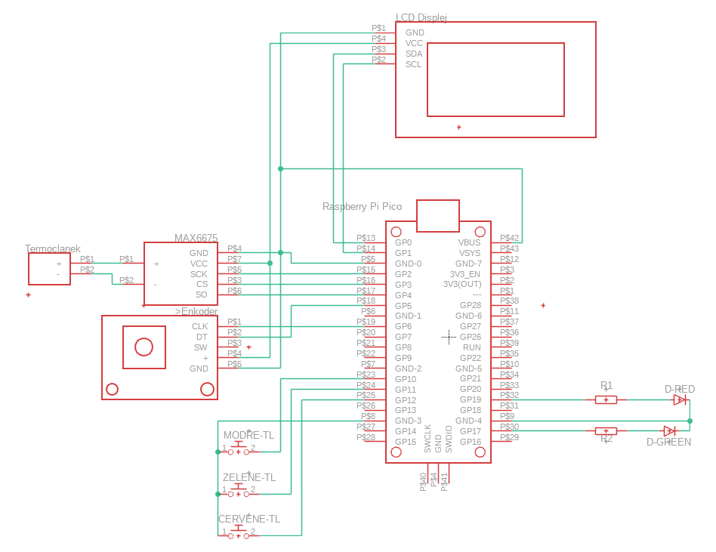

5.2 Řídicí část
- Pec je ovládaná pomocí 3 tlačítek a rotačního enkodéru.

- Rotační enkodér: uživatel může upravit přednastavené hodnoty teplot a časů.
- Zelené Tlačítko slouží k zapnutí pece.
- Červené Tlačítko slouží k vypnutí pece.
- Modré Tlačítko slouží k přepnutí nastavované veličiny, které jsou:

- 1. Nastavení „soak“ teploty (teplota na kterou se má nahřát deska, aby nedošlo k teplotnímu šoku a rozpustili se tavidla v pájecí pastě, když pec přejde do reflow stavu).
- 2. Nastavení času „soak“ (jak dlouho se má deska nahřívat v reflow režimu).
- 3. Nastavení „reflow“ teploty (špičková teplota, ve které proběhne pájení).
- 4. Nastavení času „reflow“ (jak dlouho má probíhat reflow režim).

5.3 Zdroj

- Pec je napájená střídavým napětím ze sítě 230V/50Hz.

- Tímto napětím jsou napájené IR trubice.

- Také je zde připojen zdroj, který ze střídavého napětí 230V/50Hz utvoří stejnosměrné napětí 5V, kterým je napájen mikropočítač Raspberry Pi Pico W.

6. Programování a regulace

- Tahle kapitola popisuje hardware a software, který celou pec ovládá.

- Program pro mikrokontroler jsem napsal v jazyce micropython, což je verze pythonu speciálně pro malé čipy a mikrokontrolery.

- K tomuto výběru mě vedly mé zkušenosti ze školy, jelikož jsem se python a micropython učil přímo ve škole a bylo by to v tomhle případě neefektivní a časově náročné se učit jiný programovací jazyk od nuly.

6.1 Mikropočítač Raspberry Pi Pico W

- Jako řídicí jednotku jsem zvolil univerzální vývojovou desku Raspberry Pi Pico W od společnosti Raspberry Pi Foundation.

- Tento mikropočítač je osazený 32bitovým mikrokontrolerem RP2040.

- Čip RP2040 disponuje dvěma jádry ARM Cortex M0+ s taktem 133MHz, 264 kB interní Ram a 2 MB vestavěné Flash paměti.
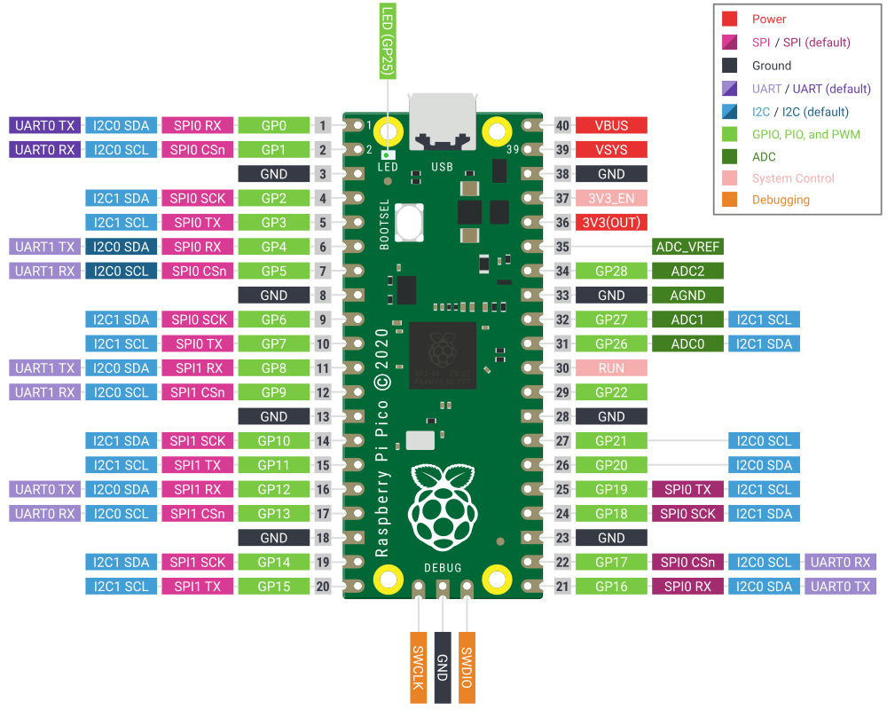

6.2 Popis programu

- Program slouží jako automatický regulátor pro pájecí pec (Reflow Oven) postavený na mikrokontroleru Raspberry Pi Pico. Jeho úkolem je řídit topné těleso tak, aby teplota v peci kopírovala standardní pájecí křivku (tzv. reflow profile), která je nezbytná pro správné připájení SMD součástek na plošný spoj.

6.2.1. Průběh pájecího procesu

- Program automaticky prochází 6 stavů a signalizaci dokončení, které simulují pájecí křivku:

- ST_SETUP (Nastavení): Uživatel pomocí enkodéru nastavuje 4 hlavní parametry: teplotu a čas fáze "Soak" (předehřev) a teplotu a čas fáze "Reflow" (samotné tavení).

- ST_PREHEAT (Náběh): Pec topí na plný výkon, dokud nedosáhne teploty teplota_soak.

- ST_SOAK (Aktivace tavidla): Teplota se udržuje na konstantní úrovni po nastavenou dobu. To slouží k odpaření těkavých látek z pájecí pasty a rovnoměrnému prohřátí všech součástek.

- ST_REFLOW_RAMP (Náběh na tavení): Pec opět topí na maximum směrem k špičkové teplotě teplota_reflow.

- ST_REFLOW_HOLD (Tavení): Krátká fáze (např. 15–30 s), kdy je dosaženo maxima, aby se pájka úplně roztavila a spojila.

- ST_COOLING (Chlazení): Topení se vypne. Program čeká, až teplota klesne pod bezpečných 50 °C.

- ST_DONE (Hotovo): Signalizace dokončení

6.2.2. Logika řízení

- Program používá tzv. on/off regulaci s hysterezí (2°C). Pokud má pec udržovat např. 220 °C:

- Při poklesu pod 218 °C (teplota - hystereze) zapne topení.

- Při překročení 220 °C topení vypne. Tím se zabraňuje neustálému "cvakání" relé v extrémně rychlých intervalech, které by ho mohlo poškodit.

6.2.3. Bezpečnostní prvky

- Ošetření chyb senzoru
- Program kontroluje, zda senzor nevrací hodnotu nan (Not a Number), což by znamenalo odpojený termočlánek.

- Emergency Stop
- Červené tlačítko je v hlavní smyčce kontrolováno prioritně a při stisknutí okamžitě odpojuje relé.

- Debouncing
- Tlačítka mají softwarové ošetření zákmity (time.ticks_diff), aby jeden stisk nevyvolal více akcí.

6.3 Knihovny

- V programu jsou použité 3 knihovny, programovány v micropythonu:

- max6675.py (modul pro termočlánek)
- pico_i2c_lcd.py (displej)
- rotary.py (rotační enkodér)

7. Realizace

- Původní konstrukce pece byla doplněna o vnitřní opláštění z tenkého hliníkového a nerezového plechu. Tyto plechy byly pevně přišroubovány k nosné kostře pece. Cílem této úpravy bylo snížení tepelných ztrát sáláním a zvýšení celkové tepelné efektivity zařízení, což vede k rychlejšímu náběhu teploty a stabilnějšímu procesu reflow.

- K napájení mikropočítače, který ovládá elektroniku zařízení, byl využit síťový napájecí modul. Tento modul slouží k transformaci a usměrnění síťového napětí 230 V / 50 Hz na stejnosměrné napětí 5 V s maximálním proudem 600 mA, které je vyhovující pro napájení použitého mikropočítače.

- Ve fázi prototypování byla veškerá elektronika a moduly zapojeny na nepájivém poli. Po ověření funkčnosti byla celá logická část přenesena na univerzální pájivé pole (univerzální plošný spoj). Tím bylo dosaženo vyšší mechanické odolnosti a spolehlivosti elektrických spojů.

- Pro umístění ovládacího zařízení a displeje byla v programu Autodesk Inventor navržena krabička, která byla následně vyrobena pomocí 3D tisku. Tento komponent slouží k umístění uživatelského rozhraní, které tvoří LCD displej, ovládací tlačítka a rotační enkodér, také zde je SSR relé, kterým spínám IR trubice.
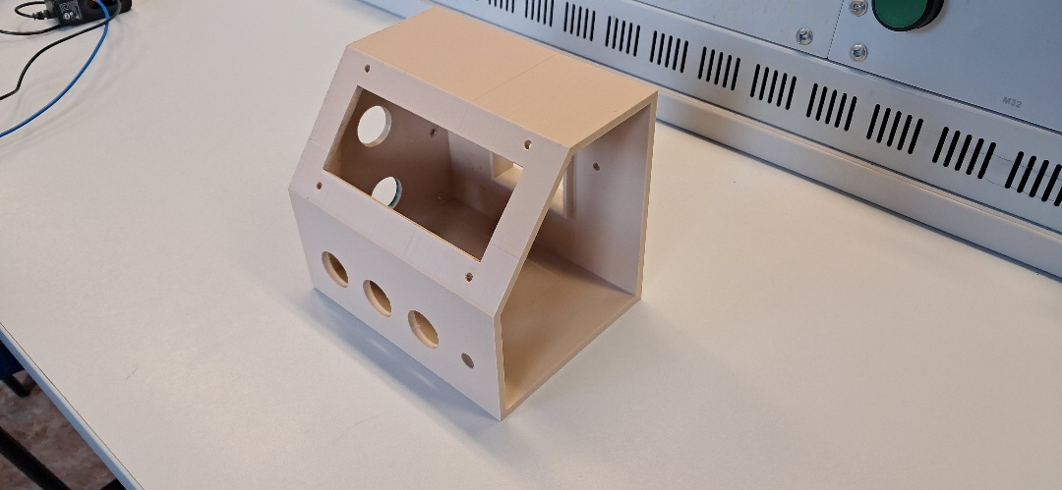

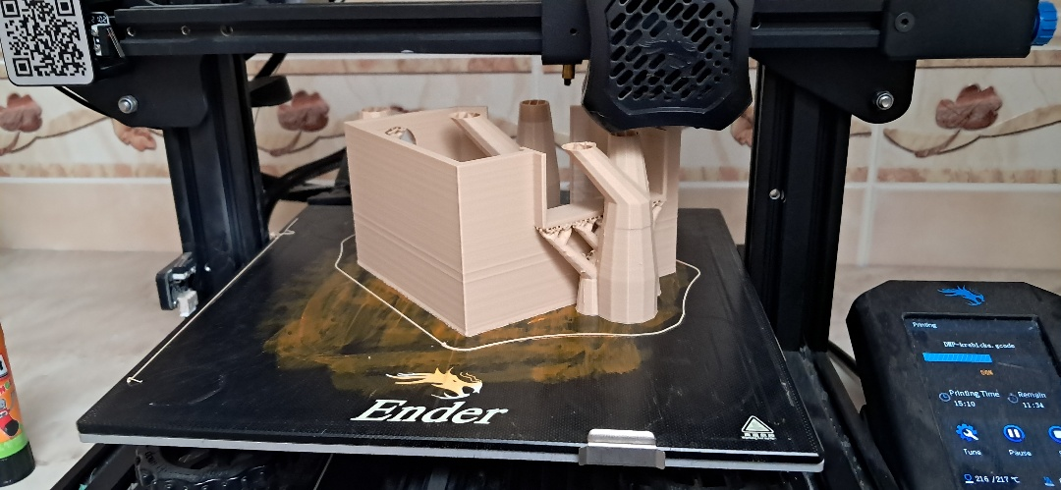

7.1 Montáž pece

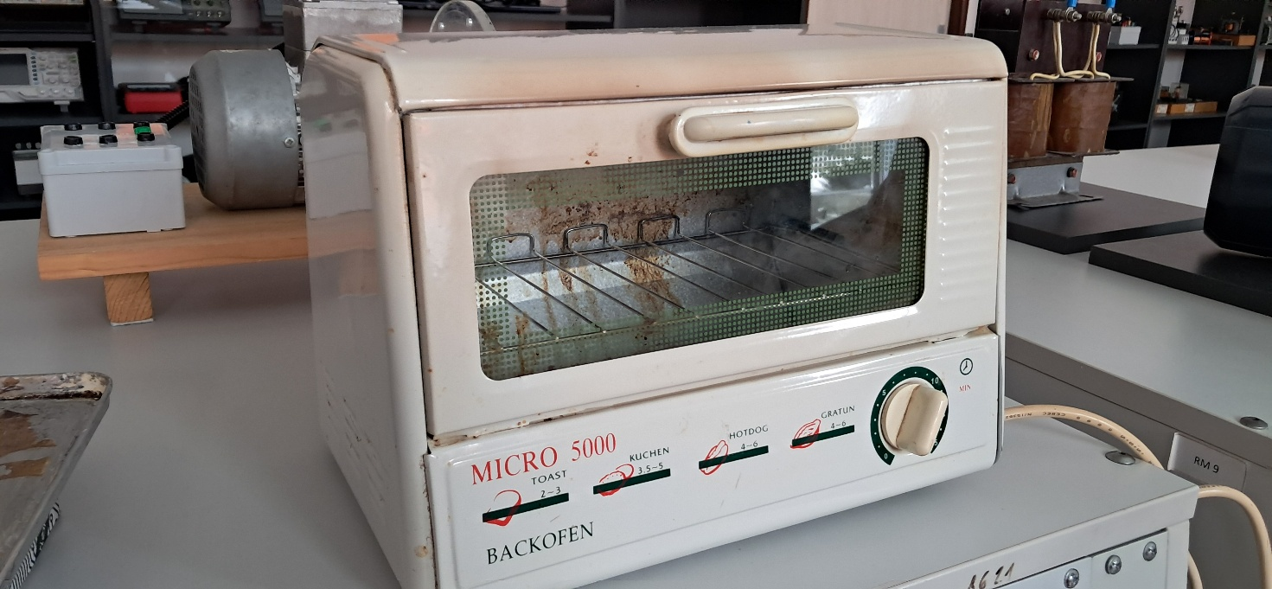

7.2 Účinnost pece

8. Ekonomické Zhodnocení

- Pro cenové porovnání jsem si zvolil Infračervenou bezolovnatou mini reflow pec LT-962 od čínské společnosti Neoden Technology. Je určena pro malé plošné spoje do velikosti 235 x 180 mm, která se prodává za cenu 14 036 Kč.

- Moje pec stála ….. korun. Neboť jsem některé součástky / komponenty dodával z vlastních zásob nebo od pana učitele Martina Koutného, tak cenu nelze určit úplně přesně, ale pokusil jsem se ji orientačně spočítat a zapsat do tabulky.

Pec (součástí IR trubice) | 300 Kč (na bazarech)
Raspberry pi pico W | 200 Kč
Displej | 152 Kč
Termočlánek + driver | 125 Kč
Tlačítka 3x | 200 Kč
Rotační enkodér | 29 Kč
SSR Relé 1x | 139 Kč
Vodiče | 35 Kč
Izolace | 200 Kč (plech)+(šrouby)
Zdroj pro mikropočítač | 150 Kč
Ostatní | 20 Kč
Odhadovaná cena celkem | xx Kč

9. Fotogalerie

10. Závěr

11. Seznam použité literatury a studijních materiálů
- sss

12. Přílohy

- https://github.com/strataaa06/DMP

